BÀI TẬP GIT 2
Giải thích và cho ví dụ minh họa các câu sau
- Phân biệt các cấp độ reset
Soft: quay trở về commit với id tương ứng , nội dung thay đổi vẫn ở stage
Mixed : quay trở về commit với id tương ứng , nội dung thay đổi không ở stage

Hard : quay về commit với id tương ứng toàn bộ thay đổi sẽ mất hết
Ví dụ:
Chup hinh log
Soft: …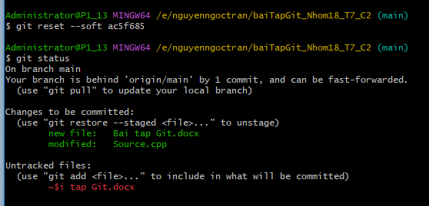
Mixed : 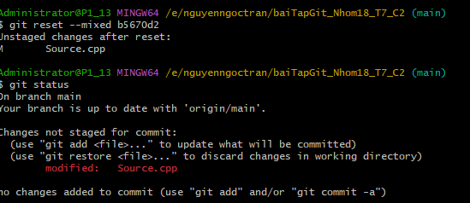
Hard :
Nội dung file: …
- Merge và rebase
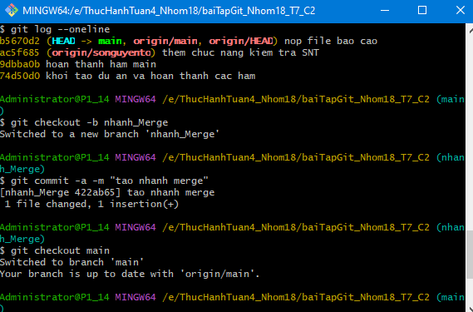
Tao nhanh va commit tren nhanh

Merge nhanh

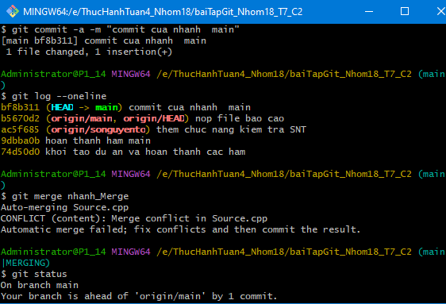

Git rebase
Git add .
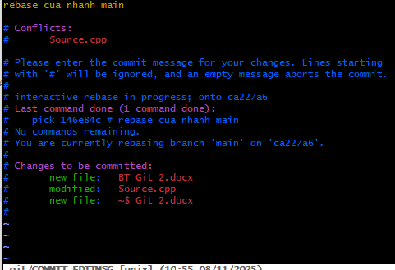
Git rebase –continue
Xac nhan thay doi

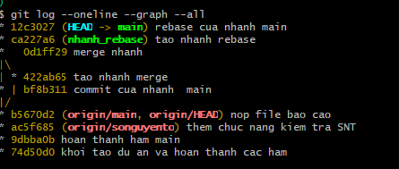
Sau khi rebase

- Phân biệt pull và fetch
- Cherry pick dùng để làm gì? Cách dùng như thế nào?
- Hướng dẫn sử dụng stash
- Git tag dung để làm gì? Cách dùng như thế nào?
- Phân biệt revert với reset
- Hướng dẫn sử dụng git diff

